お手続きされる方 各位
平成２８年１月
平川市高齢介護課
マイナンバー提示のお願い
平成２８年１月からマイナンバー制度（社会保障・税番号制度）が実施されることにより、
社会保障の手続きなどで各種申請書等にマイナンバー（個人番号）を記載することが義務づ
けられます。
つきましては、下記のお手続きの際にマイナンバー等の提示が必要となりますのでご協力
くださいますようお願いいたします。

マイナンバー … 社会保障・税番号。平成２７年１０月から住民票を有する全ての方に通知される
１２桁の番号。
提示が必要なお手続き

●要介護（要支援）認定に関するお手続き
●負担限度額認定に関するお手続き
●高額介護サービス費に関するお手続き
●被保険者証等の再交付に関するお手続き
●居宅サービス・介護予防サービス計画作成に関するお手続き

マイナンバーを提示していただく際、本人確認として、
「番号の確認」と「身元（実在）の確認」の２つの確認が必要となります。
●お手続きによって、本人以外に世帯構成員の方のマイナンバーを提示していただく場合があります。
●本人以外の方（法定代理人も含む）がお手続きされる場合は、裏面をご覧ください。
●法令等の改正により、記載内容に変更が生じる場合があります。予めご了承ください。

本人以外の方（法定代理人も含む）がお手続きされる場合
法定代理人…親権者（ご本人が20歳未満の場合のみ）、未成年後見人、成年後見人
※上記の法定代理人以外の代理人は、すべて任意代理人となります。
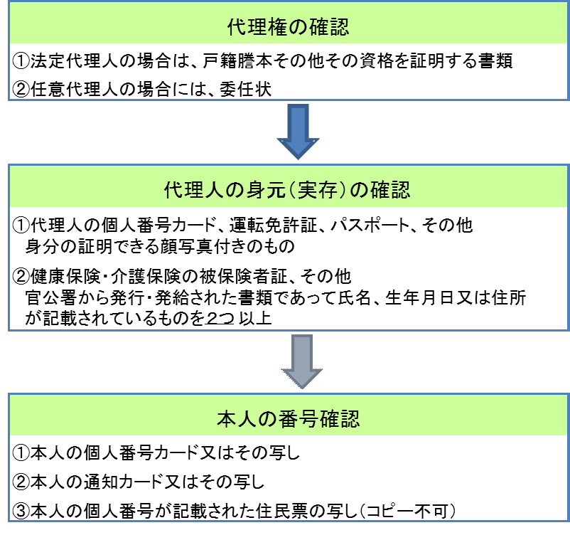
※法定代理人（親権者を除く）および任意代理人が本人に代わって申請を行う際は、代理権の確認と
本人確認が必要となります。
※本人以外の方が窓口に申請書を持参した場合（使者の場合）、当該使者の方の本人確認は必要ありま
せん。ただし、申請書の作成にある程度関与するなど、意思決定に関与しているのであれば、使者
ではなく任意代理人に当たると判断することがあります。
※施設職員の方も、任意代理人または使者になります。

【お問い合せ先】

●「通知カード」「個人番号カード」に関することや、その他マイナンバー制度について
『マイナンバー総合フリーダイヤル』
電話 ０１２０－９５－０１７８

●「介護保険」について
平川市 健康福祉部高齢介護課（本庁２階）
電話 介護保険係 ０１７２－５５－５８６２（直通）
地域包括支援係 ０１７２－５５－５３７４（直通）

